Новые ПДД 2013. Изменения и пояснения.
Кабинет министров Украины опубликовал полный текст Постановления об изменениях в Правилах дорожного движения, которые вступили в силу с 15 апреля 2013 года. Мы проанализировали новые Правила и, для простоты понимания и усвоения, систематизировали все новации, дополнив их комментариями.
Определения.
Газон – участок однородной территории с дерновым покрытием, который искусственно создается путем посева и выращивания дернообразующих трав (преимущественно многолетних злаков) или одерновки.
Пояснение: Это определение появилось в ПДД в связи с тем, что стоянка на газонах отныне запрещена Пунктом 15.10. Однако есть нюанс – если автомобиль стоит на газоне придомовой территории, формально это является нарушением Правил, однако на деле оштрафовать за это владельца транспортного средства нельзя, поскольку придомовые территории к юрисдикции ГАИ не относятся.
Дневные ходовые огни – внешние световые приборы белого цвета, предусмотренные конструкцией транспортного средства и предназначенные для улучшения видимости транспортного средства во время его движения в светлое время суток.
Пояснение: Это определение предшествует, пожалуй, одному из самых важных нововведений в ПДД, которой ставит своей целью повышение безопасности движения. Речь идет о Пункте 9.8, в соответствии с которым "с 1 октября по 1 мая на всех механических транспортных средствах вне населенных пунктов должны быть включены дневные ходовые огни, а в случае их отсутствия в конструкции транспортного средства – ближний свет фар". Такое правило действует во многих странах, а в некоторых оно даже более жесткое. Насколько это эффективно? Статистика говорит, что в странах, где движение с включенными дневными ходовыми огнями стало обязательным, количество ДТП сократилось.
Оставление места дорожно-транспортного происшествия – действия участника дорожно-транспортного происшествия, направленные на сокрытие факта такого происшествия или обстоятельств его совершения, которые вызвали необходимость проведения работниками милиции мер по установлению (розыску) этого участника и (или) розыску транспортного средства.
Пояснение: Введение такого определения видится неоднозначным. С одной стороны, оно дает четкое понимание того, что считается оставлением места ДТП, а с другой, фактически, открывает возможности для разного рода манипуляций. Например, формально можно уехать с места ДТП, но не скрываться от ГАИ и предоставить автомобиль для экспертизы, выполнив, тем самым, требование Правил. Однако восстановить истинную картину происшествия в этом случае будет сложнее, и у виновника ДТП появится возможность ввести следствие в заблуждение.
Маневрирование (маневр) – начало движения, перестроение транспортного средства в движении из одной полосы на другую, поворот направо или налево, разворот, съезд с проезжей части, движение задним ходом.
Островок безопасности – техническое средство регулирования дорожного движения на наземных пешеходных переходах, конструктивно выделенный над проезжей частью дороги и предназначенный как защитный элемент для остановки пешеходов при переходе проезжей части дороги. К островку безопасности принадлежит часть разделительной полосы, через которую пролегает пешеходный переход.
Пояснение: Два вышеприведенных определения не ведут к каким-то изменениям, а лишь дают точное понимание того, что такое маневрирование и островок безопасности, чего прежде в Правилах не было.
Усовершенствованное покрытие – цементобетонное, асфальтобетонное, железобетонное или армобетонные сборное покрытие, мостовые, вымощенные брусчаткой и мозаикой, сборное покрытие из мелкоразмерных бетонных плит, из щебня и гравия, обработанных органическими и вяжущими материалами.
Пояснение: Фактически, любая не гравийная и не грунтовая дорога считается теперь дорогой с усовершенствованным покрытием. Определение появилось для того, чтобы уточнить действие нового предупреждающего знака 1.40 «Конец дороги с усовершенствованным покрытием».
Внесено также изменение в определение «темного времени суток». Если раньше таковым считался период, начинавшийся через 30 минут после заката солнца и заканчивавшийся за 30 минут до его восхода, то теперь темным временем суток считается часть суток от заката до восхода солнца. Следовательно, «ночь» в новой редакции ПДД стала на час длиннее.
Дабы повысить безопасность перевозки организованных групп детей, ГАИ ввела дополнительные меры обозначения транспортных средств. Отныне на транспортном средстве с опознавательным знаком «Дети» во время посадки (высадки) в (из) него пассажиров должны быть включены проблесковые маячки оранжевого цвета и (или) аварийная световая сигнализация. Приближаясь к транспортному средству с опознавательным знаком «Дети», которое остановилось с включенными проблесковыми маячками оранжевого цвета и (или) аварийной световой сигнализацией, водители транспортных средств, движущихся по смежной полосе, должны снизить скорость, а в случае необходимости остановиться, чтобы избежать наезда на детей.
Как и в прочих случаях использования оранжевых проблесковых маячков, наличие таковых на транспортных средствах с опознавательным знаком «Дети» не дает преимущества в движении.
В пункт 10.4 добавлено предложение такого содержания: «Водитель, выполняющий поворот налево, должен уступить дорогу попутным транспортным средствам, которые двигаются впереди него и выполняют разворот». Сначала такое требование может показаться нелогичным, поскольку невозможно не пропустить того, кто и так впереди тебя. Однако ключевыми здесь является фраза «и выполняет разворот». Проще говоря, прежде, чем повернуть налево, водитель должен убедиться в том, что автомобиль, находящийся впереди него, также выполняет поворот налево. Если же он разворачивается, дорогу нужно уступить, а не пытаться проскочить слева. В противном случае, при выяснении обстоятельств ДТП, оправдания вроде «я не понял, что он разворачивается, поэтому и врезался в него», приняты не будут.
Много копий было сломано в дискуссиях о том, нужно ли обязать водителей использовать летние шины летом, а зимние – зимой. Во многих цивилизованных странах такая практика успешно применяется, однако в случае с Украиной не все так однозначно. В связи с тем, что климатические условия в разных регионах нашей страны существенно друг от друга отличаются, разработчикам новой редакции ПДД так и не удалось найти оптимальных требований к использованию сезонных шин. Поэтому пока в Правилах появился промежуточный пункт, который гласит, что «в случае постоянной эксплуатации транспортного средства на дорогах, на которых проезжая часть скользкая, рекомендуется использовать шины, соответствующие состоянию проезжей части».
Лишние предметы на дороге. В ПДД появился Пункт 15.15, который гласит, что «на проезжей части запрещается установка предметов, препятствующих проезду или парковке транспортных средств, за исключением случаев:
- оформления дорожно-транспортного происшествия;
- выполнения дорожных работ или работ, связанных с занятием проезжей части;
- ограничения или запрещения движения транспортных средств и пешеходов в случаях, предусмотренных законодательством.
Введению этого правила предшествовали многочисленные жалобы водителей на то, что возле супермаркетов и торговых центров часто устанавливаются барьеры, препятствующие проезду и парковке. Как правило, делается это по решению администрации супермаркетов и торговых центров самовольно, то есть без согласования с Госавтоинспекцией. Теперь же у водителей есть законное право жаловаться на подобные нарушения, а у ГАИ появился инструмент борьбы с ними.
Из ПДД исчез Пункт 14.1, в котором говорилось, что осуществлять обгон нерельсовых транспортных средств разрешается только слева. По сути, это юридическая коллизия, поскольку Правилами четко дано определение обгона, как опережения с выездом на полосу встречного движения. А поскольку движение в Украине правостороннее, то и обгон возможен исключительно слева. Соответственно, Пункт 14.1 не имеет смысла. Но это не значит, что его исключение автоматически разрешает обгонять, например, справа по обочине.
Дорожные знаки. ГАИ ввела целую серию новых дорожных знаков и табличек к ним. Некоторые из них никогда прежде не использовались, другие просто заменят собой старые. Но прежде хотелось бы отметить несколько очень важных моментов, касающихся приоритета. Пункт 8.2 теперь четко говорит о том, что «дорожные знаки имеют преимущество перед дорожной разметкой». Внесение такой поправки вызвано достаточно распространенными ситуациями, когда разметка и знаки противоречат друг другу. Теперь это не должно путать водителей. Руководствоваться они должны исключительно знаками.
Еще одно уточнение в Правилах говорит о том, что отныне сигналы регулировщика имеют преимущество перед сигналами светофоров и требованиями всех дорожных знаков, а не только знаков приоритета, как было прежде.
Кроме того, повышены требования к установке дорожных знаков, чтобы водители видели их лучше вне зависимости от того, в какой полосе они едут. Так, в Правилах написано, что «дорожные знаки должны быть видны на расстоянии не менее 100 м по направлению движения и размещены не выше 6 м над уровнем проезжей части. Дорожные знаки устанавливаются вдоль дороги на той ее стороне, которая соответствует направлению движения. Для улучшения восприятия дорожных знаков они могут быть размещены над проезжей частью. Если дорога имеет более чем одну полосу для движения в одном направлении, установленный вдоль дороги соответствующего направления дорожный знак дублируется на разделительной полосе, над проезжей частью или на противоположной стороне дороги (в случае, когда для движения во встречном направлении есть не более чем две полосы)».
Ну, а теперь давайте коротко пробежимся по новым знакам и поясним значение некоторых из них: Знаки 4.2 и 4.3 заменят собой старые (с прямой стрелкой вправо и влево). Все остальные знаки новые и не представляют сложности для понимания.
Знаки 5.38 справа-налево – паркинг, крытый паркинг, паркинг с возможностью пересадки на общественный транспорт. Знак 5.53 указывает направление движения к культурным объектам. Знаки 5.43.1-5.43-3 информируют об окончании зоны остановки общественного транспорта. Знак 5.64 сообщает о том, что впереди участок дороге, на котором недавно изменилась разметка, знаки или схема движения в целом.
Знаки 6.7.2 и 6.7.3 новые и информируют о том, что впереди газовая заправка или заправка всеми видами топлива. Знаки 5.65-5.70 в пояснениях не нуждаются, в отличие от знака 5.63.1, который применяется исключительно в пределах населенных пунктов, начало которых обозначено знаком 5.47, – после такого знака и на границе начала плотной застройки непосредственно вблизи проезжей части (при наличии такой застройки). Означает ограничение максимальной разрешенной скорости до 60 км/час. Знак 5.63.2, соответственно, ограничение отменяет. Что касается табличек 7.21.1-7.21.4, то они устанавливаются вместе со знаком 1.39 (Иная опасность) и уточняют, какой именно вид опасности может подстерегать водителя. Табличка 7.22 информирует об участке дороги, которая проходит вблизи горнолыжных трасс или трасс других зимних видов спорта.
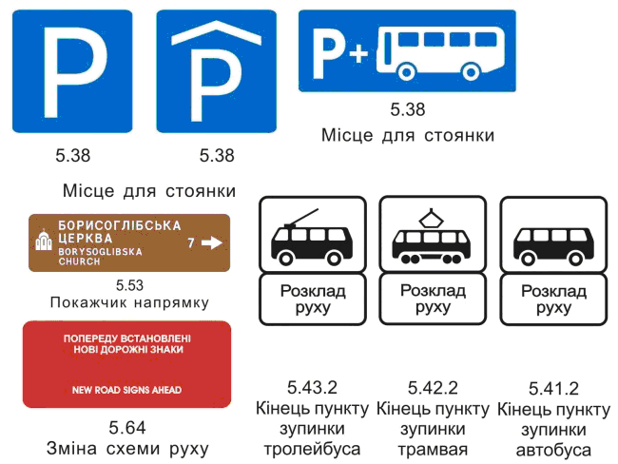 | 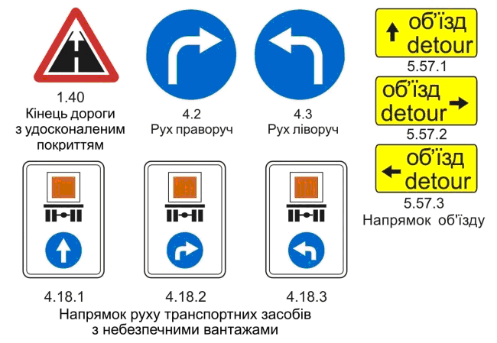 | 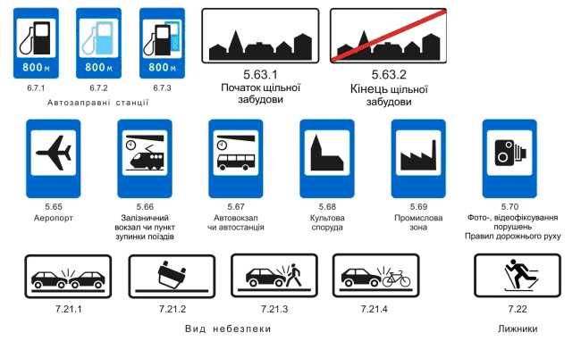
Дорожная разметка. Основных изменений в разметке два – появилась синяя (ею отмечаются площадки для парковки, отведенные на проезжей части) и оранжевая в качестве временной. Кроме того, поперечная желтая линия теперь предупреждает о приближении к “лежачим полицейским”, красные поперечные полосы на пешеходном переходе предупреждают о том, что здесь могут переходить дорогу слепые пешеходы, а место, где велосипедная дорожка пересекает проезжую часть, помимо белой разметки, должно быть выкрашено сплошным красным фоном. Красно-белые полосы нерегулируемых пешеходных переходов с повышенной опасностью ДТП теперь тоже узаконены.
Вот, пожалуй, и все новшества, которые Кабмин и ГАИ внесли в Правила дорожного движения. Напомним, в законную силу они вступают 15 апреля 2013 года.

Обмен в/удостоверения до 31.12.2013.
Документы для замены водительского удостоверения:
- паспорт;
- идентификационный номер;
- водительское удостоверение;
- медицинская справка;
- экзаменационная карта водителя (желательно);
- две фото (3,5х4,5).
После подачи документов необходимо оплатить стоимость услуг (можно непосредственно перед получением нового водительского удостоверения). Стоимость услуг – 198,00.

